REPASO TEMA 1 CC.SS
1.¿Cuáles son los límites de Europa al norte, sur, este y oeste?
• Al norte: • Al sur:
• Al este: • Al oeste:

2.Escribe el número correspondiente a cada montaña en su lugar.
1. Montes Escandinavos
2. Montes Urales
3. Pirineos
4. Alpes
5. Cárpatos
6. Balcanes
7. Cáucaso

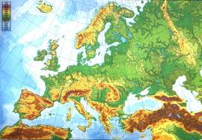

3Escribe el nombre de dos llanuras europeas.

4¿Qué territorios forman España?

5. Localiza en el mapa.

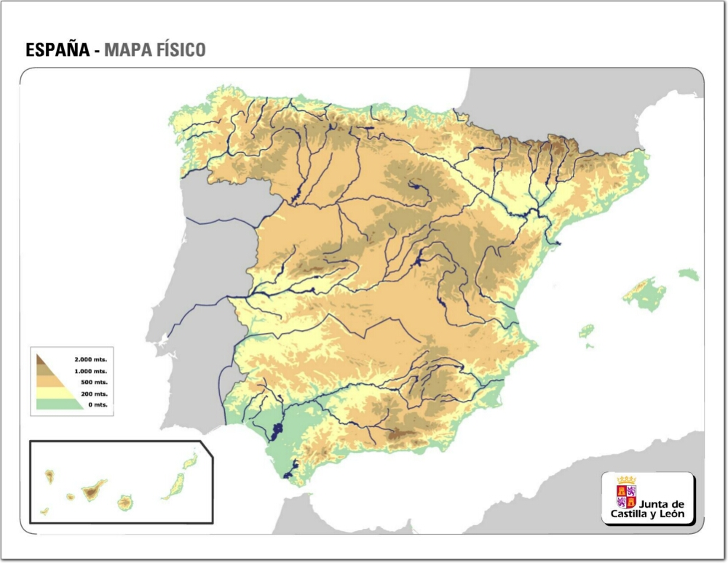

1. Macizo Galaico
2. Cordillera Cantábrica
3. Sistema Central
4. Montes de Toledo
5. Sistema Ibérico
6. Montes Vascos
7. Sistemas Béticos
8. Montes de León
9. Sierra Morena
10. Pirineos
11. Depresión del Ebro
12. Depresión del Guadalquivir
13. Sistema Costero-Catalán

